|  |  |  |  |  |  |  |  |  |  |  |  |  |  |  |  |  |  |  |  |  |  |  |  |  |  |  |  |  |  |  |  |  |  |  |  |  |  |  |  |  |  |  |  |  |  |  |  |  |  |  |  |  |  |  |  |  |  |  |  |  |  |  |
| --- | --- | --- | --- | --- | --- | --- | --- | --- | --- | --- | --- | --- | --- | --- | --- | --- | --- | --- | --- | --- | --- | --- | --- | --- | --- | --- | --- | --- | --- | --- | --- | --- | --- | --- | --- | --- | --- | --- | --- | --- | --- | --- | --- | --- | --- | --- | --- | --- | --- | --- | --- | --- | --- | --- | --- | --- | --- | --- | --- | --- | --- | --- |
| x   |  |  | | --- | --- | | 05 sep 2021  11 sep 2021 |  | |  |  |   07-  **Kinderkerk.**  **Daar is vandag kinderkerk tydens die diens . Daar is nie volgende Sondag**  **12 Sept 2021 tydens die diens om 9:00 kinderkerk nie as gevolg van Nagmaal.**   |  |  | | --- | --- | |  | KERKRAAD VERGADERING:  DAAR IS SONDAG 19 SEPTEMBER 2021  KERKRAAD VERGADERING DIREK NA DIE DIENS. | | sondag 26 | na die diens. | |  |  |     Whats App Bybel Studie.  Daar is Woensdag  15 September 2021 om 19:00 (7nm) Bybelstudie  As jy wil inskakel kontak vir Shawn – 066 219 1355    2021p    **Nagmaal.**  **Sondag 12 September 2021 is daar Nagmaal,**  **tydens die diens. Almal is welkom om die Nagmaal te gebruik.**  **Al die voorsorg maatreël vir Covid word nagekom.** | |  | | --- | | ***05 September 2021***  ***Welkom in die Huis van die HERE.***  ***Liewe Vriende,***  ***Ek het in die week met Ds Villiers gesels en hy het my vertel dat hy ‘n ligte beroerte gehad het. Hy is baie beter maar sukkel net met sy regte hand wat nog nie lekker kan vat nie. Ons dank die Here saam met hom vir beterskap.***  ***Johanna de Jongh het ook Vrydag middag uit die hospitaal gekom na 5 weke wat sy siek was met Covid. Gerhard Botha is ook baie beter. Hy sukkel nog met sy longe wat ‘n knou gekry van Covid. Johan de Beer is ook baie beter en sukkel ook nog met sy longe wat ook ‘n knou opgedoen het na Covid.***  ***Die week in ons gebedstyd vra ek dat ons vir elkeen sal bed en ook vir ons Here sal dankie sé vir hulle beterskap.***  ***Mooi week en liefde vir elkeen. – Shawn***    **N**  **G**  **K**  **E**  **R**  **K**  **B**  **E**  **N**  **O**  **N**  **I**  **O**  **O**  **S** | | |  |  |  |  |  |  |  | | --- | --- | --- | --- | --- | --- | --- | |  |  |  |  |  |  |  | |  |  |  |  |  |  |  | |  |  |  |  |  |  |  | |  |  |  |  |  |  |  | |  |  |  |  |  |  |  | |  |  |  |  |  |  |  | |  |  |  |  |  |  |  | |   R elke probleem |

ir die

siekeboeg.

pieter de jongh johanna de jongh laetitia landsberg

jOHAN DE BEER CECELIA DE BEER BRANDON VAN SCHALKWYK

JAN VAN SCHALKWYK VIC ROUX Ds Villiers Kock

KOTIE BEUKES NETTIE PRETORIUS MARIETJIE SMIT

DS CHRIS VAN COLLER REGINA KASSELMAN Andre Maré

Hennie Maré

**Tee na die diens.**

**Daar sal nie tee na**

**die diens wees nie.**



**GOD se SPENS**

**Ons het heelwat nood in ons gemeente en omgewing.**

**Ek sal dit waardeer as julle, julle pad oop sien om weer waar moontlik vir ons te help met kospakkies.**

**Baie dankie aan die wat nog gereeld vir my gee.**

**Huweliks Herdenking.**

**Daar is geen huweliks hedenkings die week. nie.n**



***Verjaarsdag***

***GEEN VERJAARSDAE DIE WEEK.***

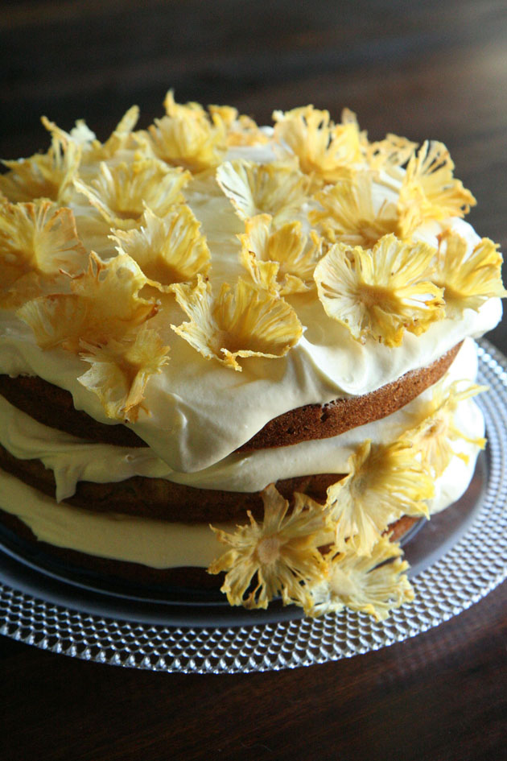

Kantoor Ure:

Maandag – Donderdag

09:00 – 12:00

Kantoor Nr

066 219 1355



NG KERK BENONI OOS

PUTFONTEIN.

SAAKGELASTIGDE SHAWN 066 219 1355

KINDERKERK ERIKA 084 306 2176

SENIOR BURGERS SHAWN 066 219 1355

Ds Hennie Maré 082 492 1353

**BANK BESONDERHEDE.**

**ABSA**

**40 9680 9660**

**632005**

**Salon Nelie**

**28 Cloverdene Rd Cloverdene**

**072 182 5542**

**Kontak vir Nelie vir ‘nafspraak**